Hướng dẫn sử dụng site https://hoctructuyen.id.vn Trên các thiết bị như máy tính, điện thoại, tab , các bạn mở trình duyệt internet như ( Google Chrome , Cốc Cốc , Microsoft Edge …. Túm lại là các bạn đang dung trình duyêt nào để truy cập website thì mở cái đấy.)  
Trên các thiết bị khác như tivi có internet thì các bạn tìm các ứng dụng như trình duyệt web, internet Browser và mở lên.  
Bước 1 : Mở trình duyệt web như trên

* Bước 2 truy cập vào website theo tên https://hoctructuyen.id.vn
* 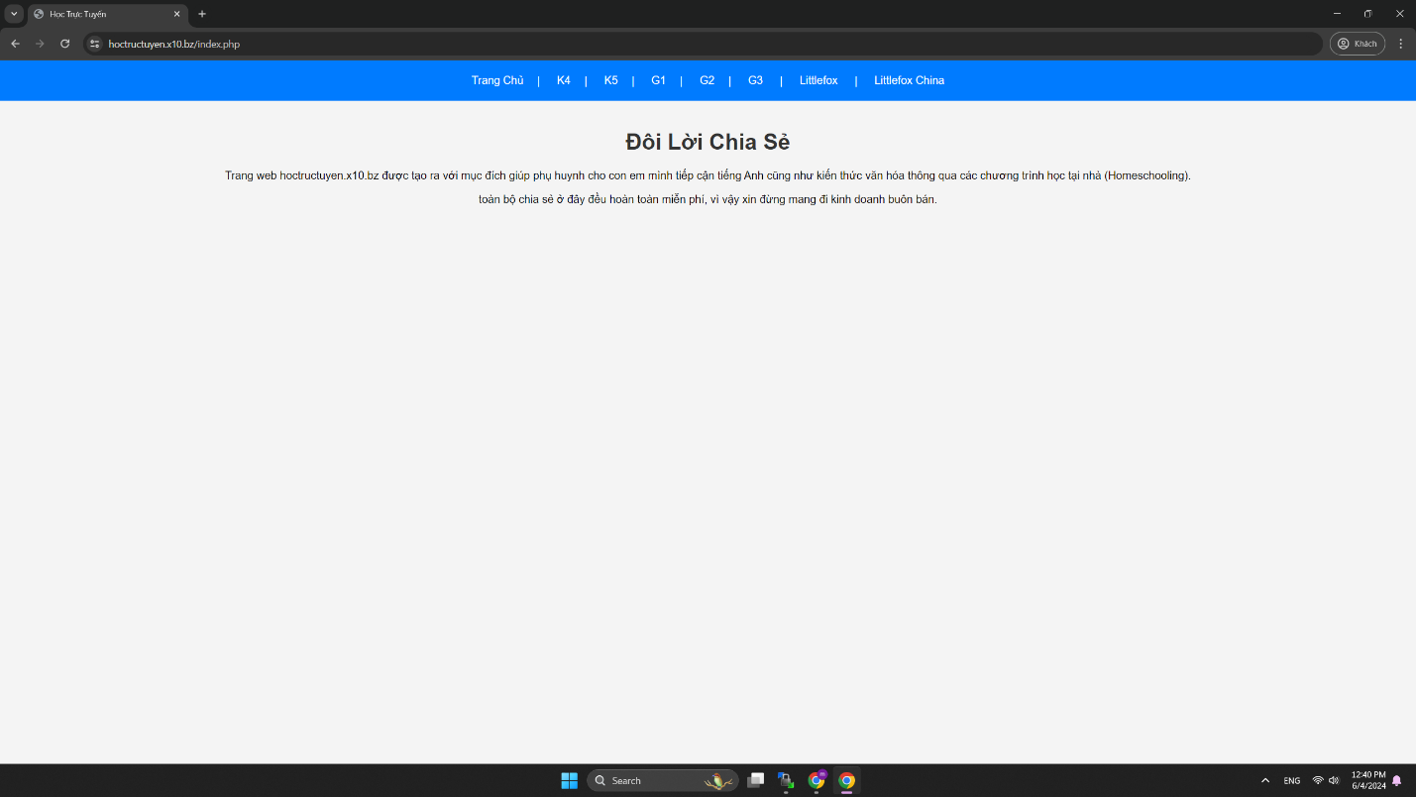  
    
    
    
  Bước 3 : Sau khi truy cập xong ra giao diện trang chủ như dưới đây thì các bạn chọn phần muốn học

Bước 4 chọn nội dung cần học ( khung bên trái là chọn LS )

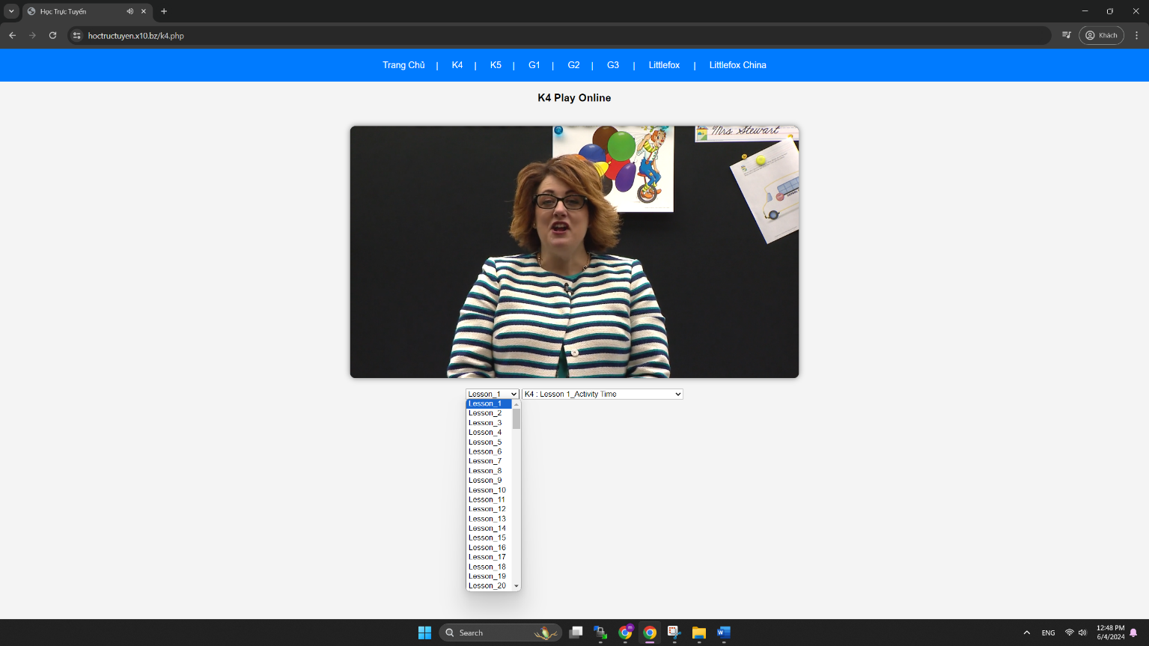

Bên phải chọn môn học

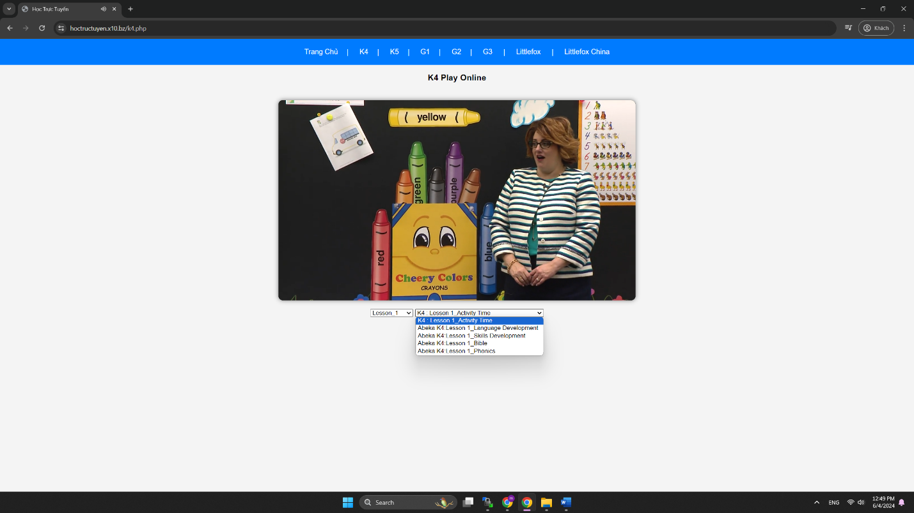

Nhấn tùy chon 1 nếu muốn phóng to màn hình ra toàn bộ, tùy chọn 2 để dung các cái khác  
  
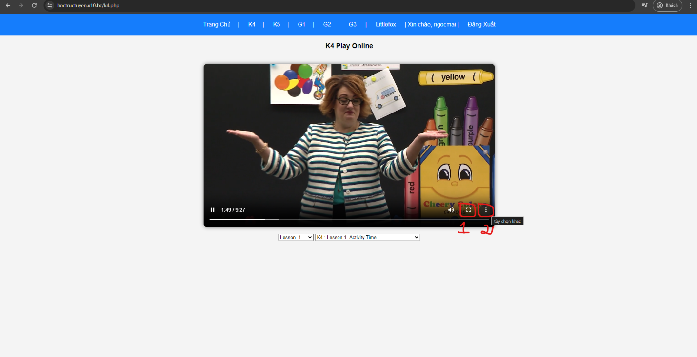

Tùy chọn 2 ( 1 để tải video về xem off , 2 để chọn tốc độ phát của video – vì 1 số video cô nói nhanh, nên chọn tốc độ chậm lại để nghe cho rõ)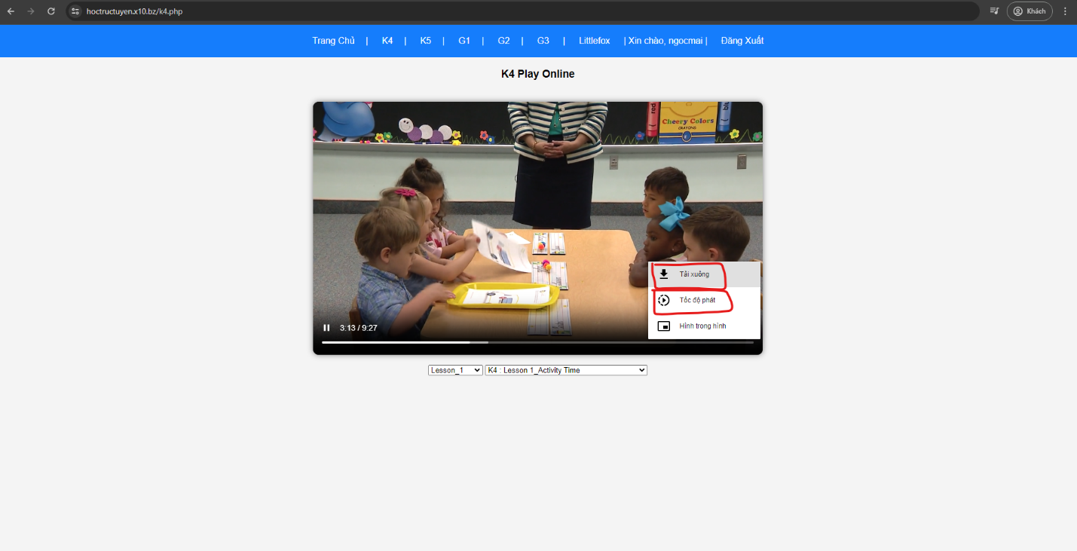  
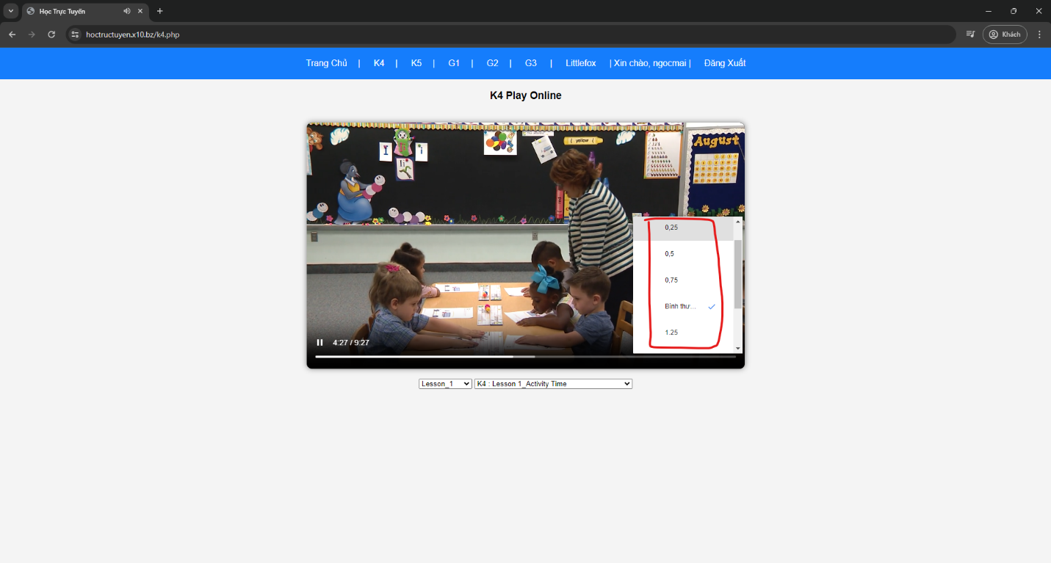

Nếu muốn nghe lặp lại thì ấn chuột phải chọn vòng lặp ( lưu ý tính năng này chỉ áp dụng cho máy tính )

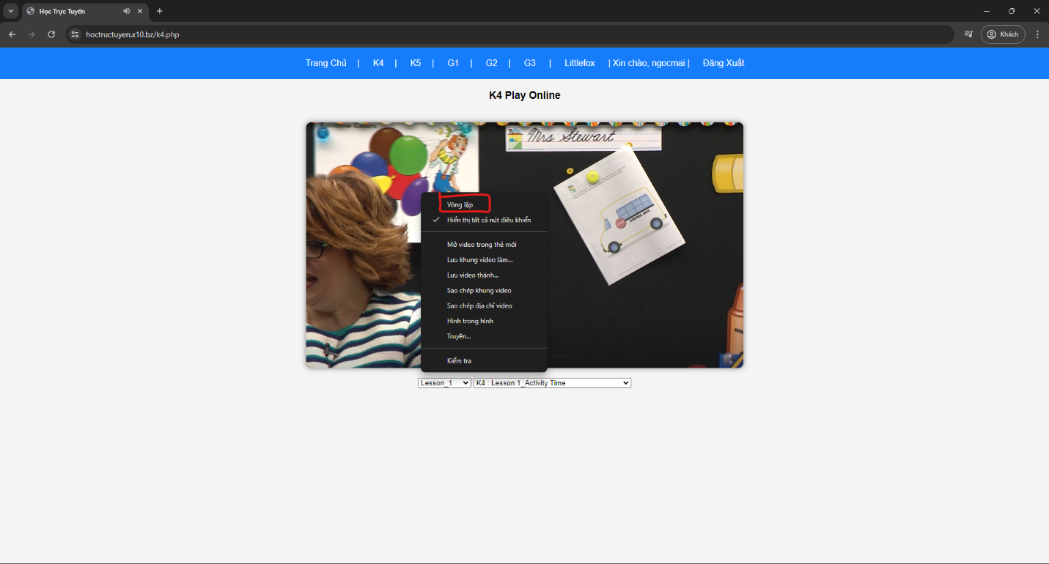

Phát từ máy tính lên tivi  
Nếu tivi nhà bạn có kết nối internet và cùng với máy tính thì có thể chọn như dưới để phát lên tivi  
